鲁迅公园游记
地点：上海市鲁迅公园
时间：2011年5月1日
参加人员：高二4班团委和班委全体成员
感受：
在劳动节期间，我班在鲁迅公园开展了本学期第一个团组织活动，为了能够有一个良好的活动开始，我和班中的几位积极分子商讨了多时，最后决定了在鲁迅公园这个既充满教育气息，又使同学们感兴趣的地方。
在鲁迅公园的门口，我们看见的是一派和谐、安详的景象，在那里，人们三三两两的在一起或讨论，或打太极……其中不乏有80后、90后的身影，纷纷也在鲁迅墓前驻足，充满着安逸的气氛。
接着，我们来到了鲁迅纪念馆，在走进大厅之后，我们被一座鲁迅先生的青铜坐像所吸引，还是一身长袍，微微的褶皱是他看上去更加自然，一双敏锐的眼睛，炯炯有神地注视着前方，仿佛他以天下重担为己任，以复兴革命为终身的理想。如此的一位伟人，怎能让我们不为他而折腰呢！并且进来我们学习的鲁迅的文章，对于他的生平简介我们也十分详细，我们知道了，他是一个“拿着笔杆子战斗的战士”，我们作为新一代的中学生，也应该学习鲁迅的精神，在我们的心中树立一个目标，让我们能够向着这个目标不断迈进，不断在其中提升自我。
我们在鲁迅纪念馆中停留了2个半小时，是我们受益匪浅。在其中也有不少人是外国友人的身影，他们也在其中，瞻仰一代文学大家的事迹。我们不禁为作为一个中国人而感到自豪。
在浏览了展馆的众多文物及其周边景色，我们不禁感觉到我们的素养好像有上了一个台阶，或许是那里庄严的气氛感染了我们，是我们融入在了这一块历史的长廊里。
我们之后离开了鲁迅故居，在进来的大门口处，看见了一列长龙，也是有许多的人慕名而来，为的就是能够再一次瞻仰一下这位伟人和其为新中国的建立做作出的伟大贡献。我们的心中感到了无比的激动。
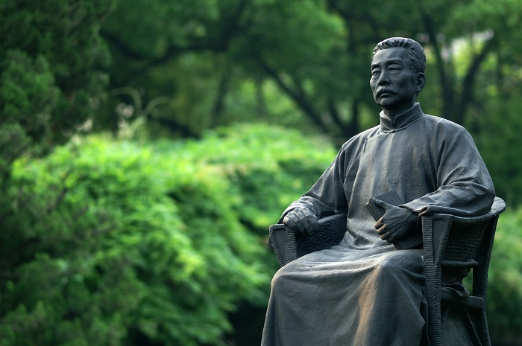
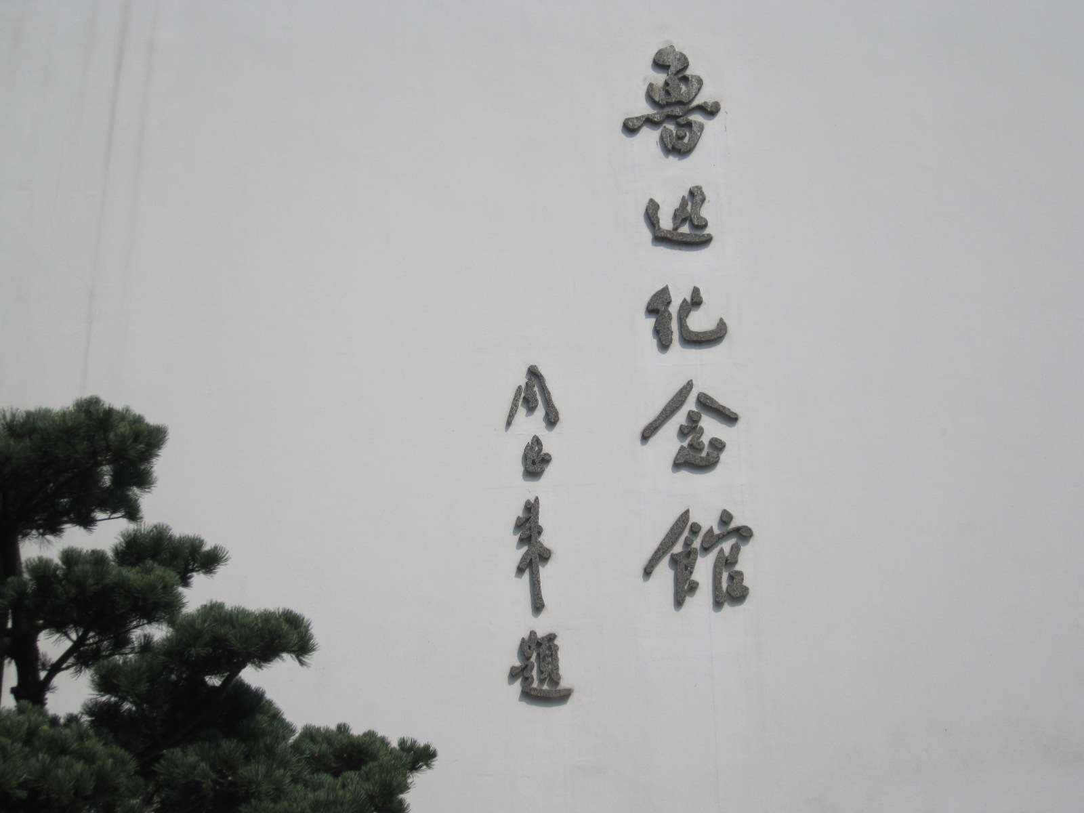
我们迈步走出了纪念馆，耳边所听见的是在公园中老人们自发组成的合唱团。慷慨激昂的歌声荡气回肠，是鲁迅公园充满了一种欣欣向荣的氛围。在这国庆节喜庆是节日里，歌声不仅是在歌唱我们伟大的祖国，也是在抚慰鲁迅先生的在天之灵，因为他的努力没有白费，新中国已经诞生，并且走向繁荣。

